2019届高三模拟考试试卷
物 理
2019.5
本试卷分第Ⅰ卷(选择题)和第Ⅱ卷(非选择题)两部分．满分120分，考试时间100分钟．
第Ⅰ卷(选择题 共31分)
一、 单项选择题：本题共5小题，每小题3分，共15分．每小题只有一个选项符合题意．

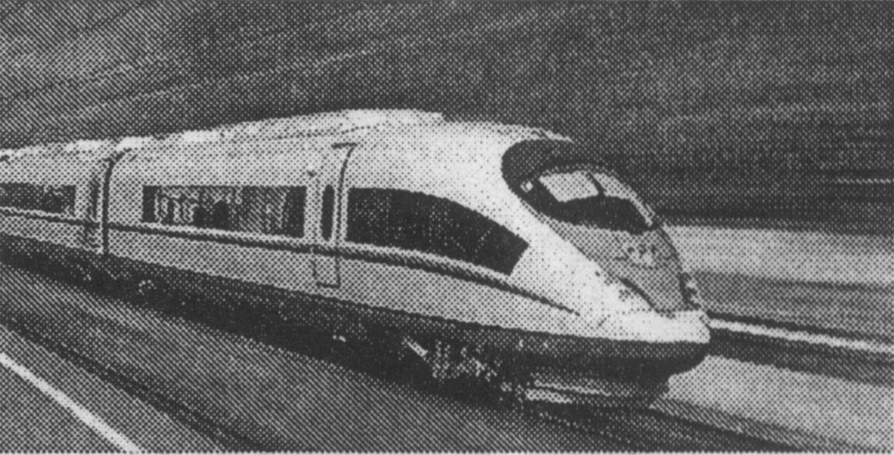
1. 如图所示，做匀速直线运动的列车受到的阻力与它速率的平方成正比．如果列车运行速率提升为原来的2倍，则它发动机的输出功率变为原来的( )

A. 倍 B. 2倍
C. 4倍 D. 8倍
2. 质量相同的甲、乙两个木块与水平桌面间的动摩擦因数均相同．在水平推力F作用下做加速度为a的匀加速直线运动，现去掉乙木块，其他不变，则加速度的大小a′是( )
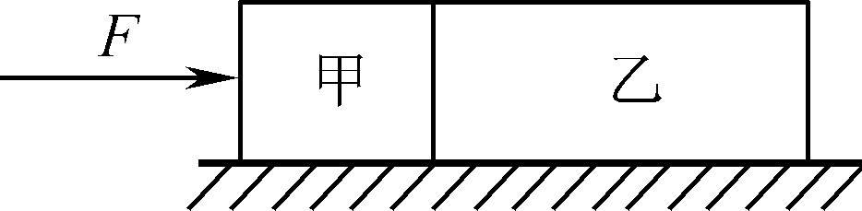
A. a′>2a B. a′＝2a
C. a′＝a D. a′<2a
3. 通电的等腰梯形导线框abcd与无限长通电直导线MN在同一平面内，电流方向如图所示，ab边与MN平行．下列关于通电直导线MN的磁场对线框作用的( )
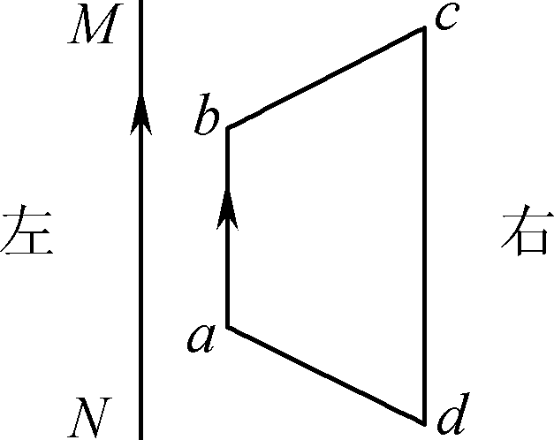
A. 线框所受安培力的合力为零
B. 线框有两条边所受的安培力方向相同
C. 线框有两条边所受的安培力大小相同
D. 线框在安培力作用下一定有向右的运动趋势

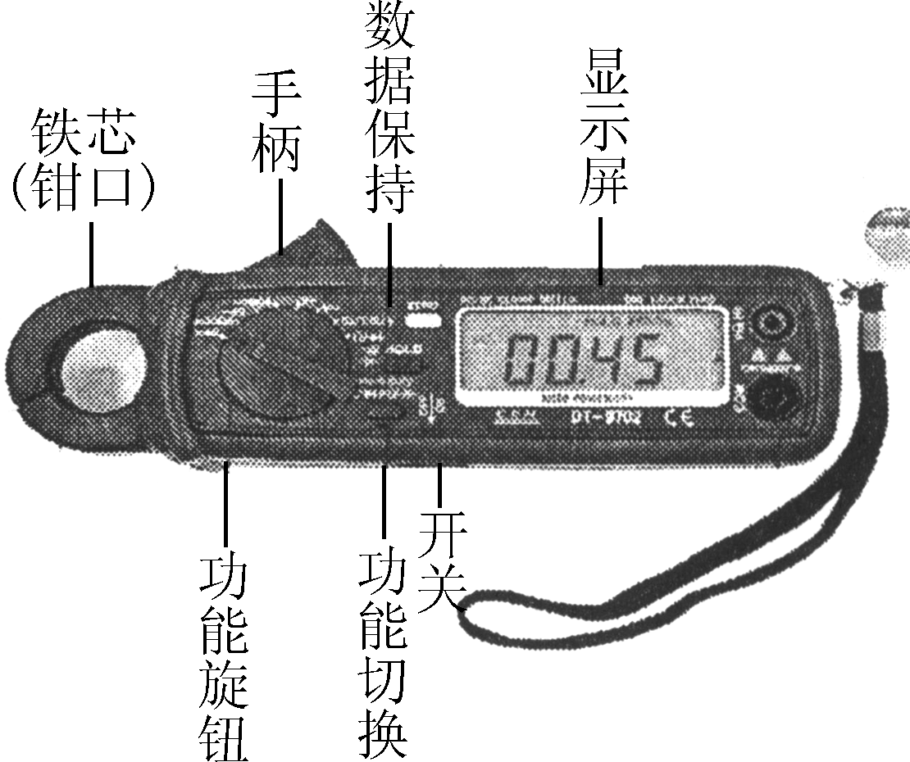
4. 如图所示的钳形电流表，按下手柄时，它的铁芯可以分开，把被测的载流导体放入后，松开手柄，铁芯闭合．导线中的交流在铁芯中产生交变磁场，电流表与套在铁芯上的线圈相连，可以间接得知导线中的电流．被测导线、铁芯、线圈构成一个电流互感器．下列对钳形电流表的说法正确的是( )
A. 其工作原理与降压变压器一样
B. 需要断开电路将此钳式电流表串接在电路中
C. 如果钳口没有闭合紧密，则电流的测量值会偏小
D. 如果通电导线在钳形口多绕几圈，则读数会偏小
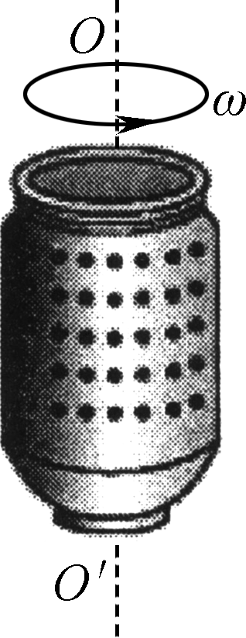
5. 洗衣机的脱水筒如图所示，设其半径为R并绕竖直轴线OO′以角速度ω匀速转动．质量不同的小物件A、B随脱水筒转动且相对筒壁静止．则( )
A. 转速减小，质量大的物件先下落
B. 转速增加，物件对筒壁的压力均增加
C. 转速增加，物件受到的摩擦力均增加
D. 转动过程中两物件的向心加速度总是相同
二、 多项选择题：本题共4小题，每小题4分，共16分．每小题有多个选项符合题意，全部选对的得4分，选对但不全的得2分，错选或不答的得0分．
6. 1930年劳伦斯制成世界上第一台回旋加速器，其原理如图所示．这台加速器由两个铜
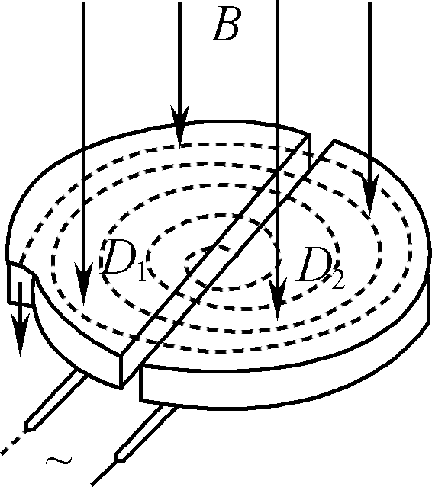
质D形盒D₁、D₂构成，其间留有空隙，下列说法正确的是( )
A. 粒子从电场中获得能量
B. 粒子获得最大速度与回旋加速器半径有关
C. 粒子获得最大速度与回旋加速器内的电场有关
D. 回旋加速器中的电场和磁场交替对带电粒子做功
7. 地球同步卫星的轨道半径为r，运行速度为v₁，向心加速度为a₁；地球赤道上的物体随地球自转的速度为v₂，向心加速度为a₂，地球的半径为R.下列说法正确的是( )
A. ＝ B. ＝ C. ＝ D. ＝
8. 如图所示，E表示电源电动势、I表示电路中的电流、U表示电源的路端电压、P表示电源的输出功率，当外电阻R变化时，下列图象中可能正确的是( )
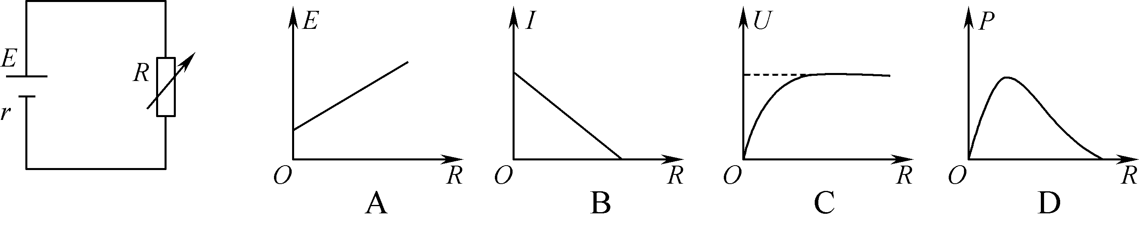
9. 光滑水平面上有一边长为L的正方形区域处在场强为E的匀强电场中，电场方向与正方形一边平行．一质量为m、带电量为Q的小球由某一边的中点，以垂直于该边的水平初速v₀进入该正方形区域．当小球再次运动到该正方形区域的边缘时，具有动能的大小可
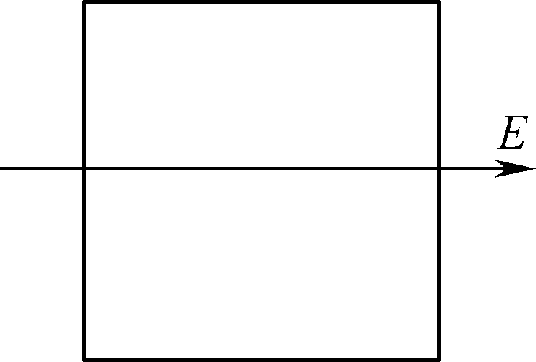
能是( )
A. 0 B. mv
C. mv＋QEL D. mv＋QEL
第Ⅱ卷(非选择题 共89分)
三、 简答题：本题分必做题(第10、11、12题)和选做题(第13题)两部分，共42分．请将解答填写在相应的位置．
【必做题】
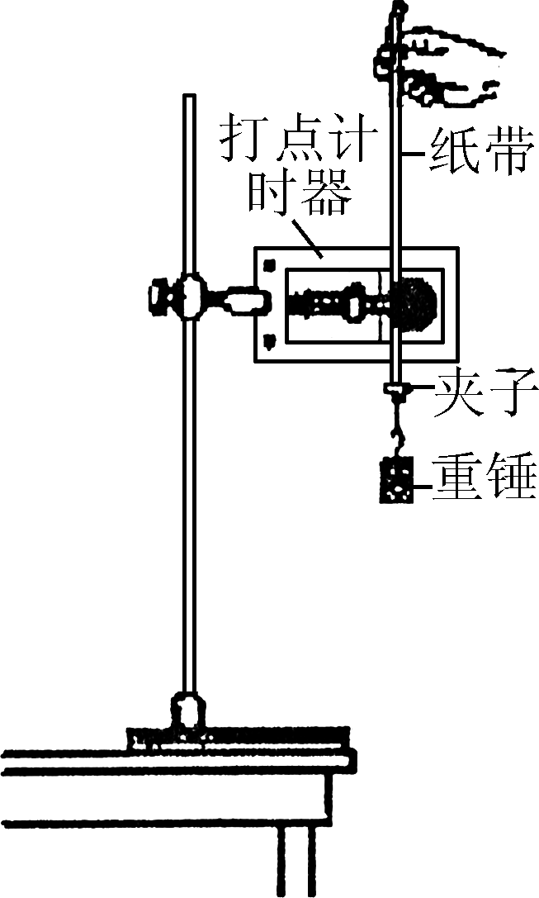
10. (8分)甲、乙两个实验小组利用如图所示的实验装置验证机械能守恒定律．将打点计时器接到50 Hz的交流电源上，选用不同的重锤，按正确操作各自得到了一条纸带，由于纸带较长，图中有部分未画出，如图甲、乙所示．实验中，两组实验时，重锤均从同一高度释放，纸带上各点均是打点计时器打出的点．
(1) 重锤从A运动到C的时间是________s.
(2) 应选用下面的纸带________(选填“甲”或“乙”)来验证机械能守恒定律更合理，简要说明理由________________________________________________________________________．
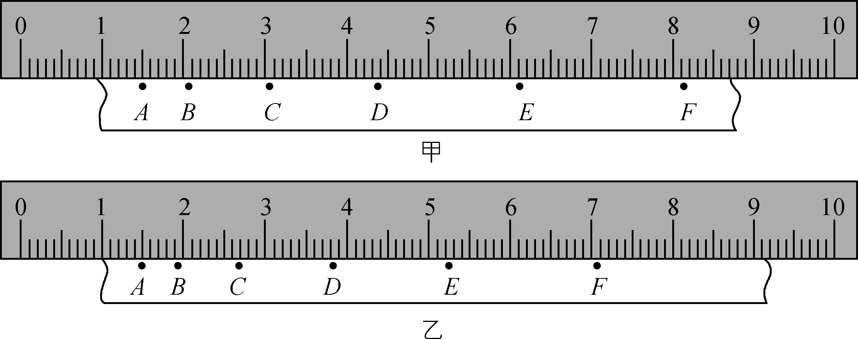
(3) 根据你选择的纸带，为了测量CE过程中的ΔE_{k}和ΔE_{p}，则应测量纸带上相应打印点间距离的长度，下列合理的是________．
A. AC、AD和AE的长度 B. BD、CE和DF的长度
C. AC、CE和AE的长度 D. AE、CD和AC的长度
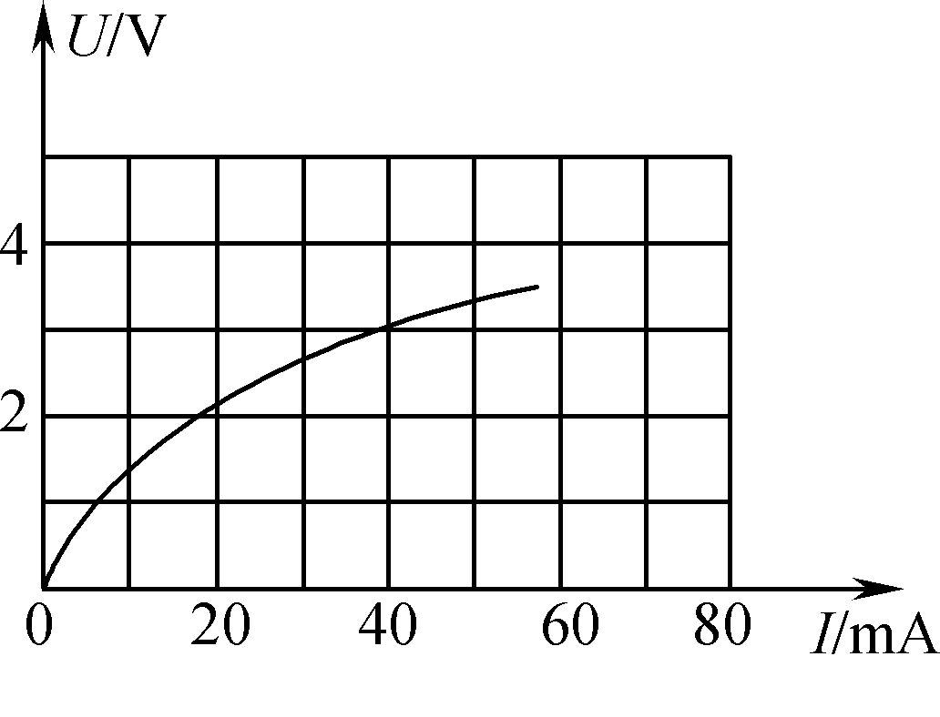
11. (10分)目前很多用电器的指示灯是发光二极管．某厂家提供的某种型号发光二极管的伏安特性曲线如图所示，该二极管的正常工作电压为3.0 V，允许通过的最大电流为56 mA.
(1) 该二极管正常工作时阻值为________Ω.
(2) 某同学先用中值电阻为15 Ω的多用电表欧姆挡测量该二极管的正向电阻，下列测量方法正确的是________．

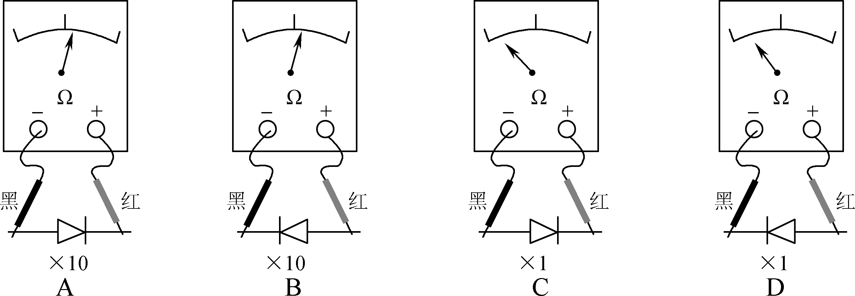
(3) 利用下列实验器材，验证该元件的伏安特性曲线与厂家提供的是否一致．

实验器材名称 | 规格
待测的发光二极管
直流电源E | 电动势4.5 V，内阻忽略不计
滑动变阻器R | 最大阻值为20 Ω
电压表V₁ | 量程10 V，内阻约50 kΩ
电压表V₂ | 量程5 V，内阻约20 kΩ
电流表A₁ | 量程100 mA，内阻约50 Ω
电流表A₂ | 量程60 mA，内阻约100 Ω
电键S
导线若干
① 为准确、方便地进行测量，电压表应选用________，电流表应选用________．(填字母符号)
②利用现有器材设计实验电路图，并在虚线框内画出．
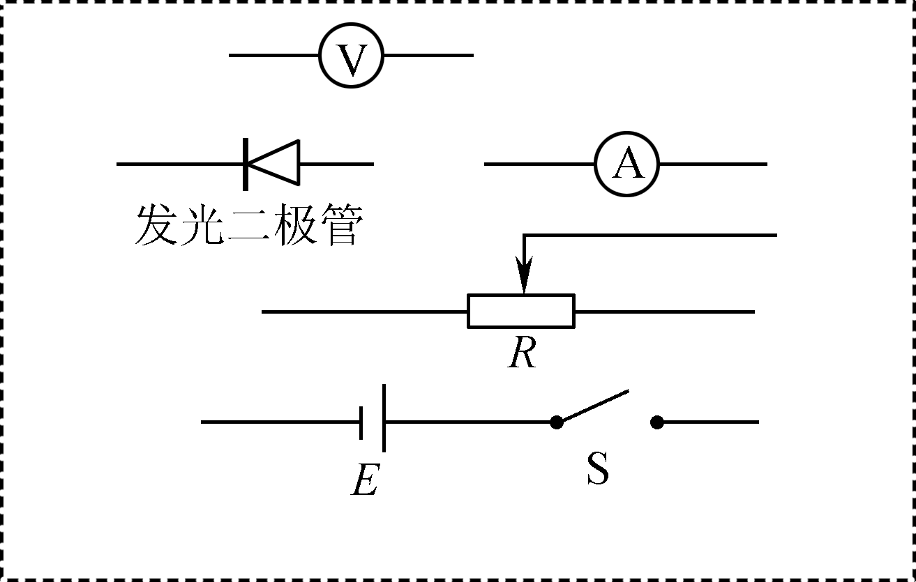
12. [选修3 5](12分)
(1) 下列说法正确的是________．
A. 氘和氚聚变反应中产生的氦核具有放射性
B. 核反应堆中的石墨是将快中子减速为慢中子
C. 核反应堆中的镉是调节中子数目控制反应速度
D. 裂变反应后的平均结合能比反应前的平均结合能小
(2) 在光电效应实验中，某金属的截止频率相应的波长为λ₀，该金属的逸出功为________．若用波长为λ(λ＜λ₀)的单色光做实验，则其截止电压为________．已知电子的电荷量e，真空中的光速c和普朗克常量h.
(3) 如图所示，质量为m的木块位于动摩擦因数为μ的水平面上，木块与墙间用轻弹簧连接，开始时木块静止在A位置．现将木块以水平速度v₁向左运动，经过时间t₁木块第一次到达最左端，再经过时间t₂第一次回到A时的速度为v₂，弹簧在弹性限度内．取水平向左为正方向，重力加速度取g.求：
①木块在时间t₁过程中动量的变化量；
②木块在整个过程中所受弹力的冲量．
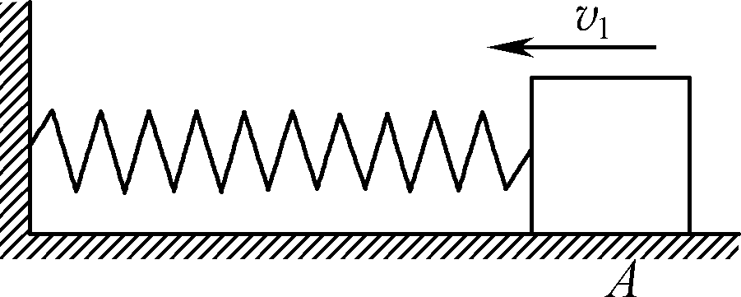

13. 【选做题】本题包括A、B两小题，请选定其中一题作答．若两题都做，则按A题评分．
A. [选修33](12分)
(1) 下列关于热运动的说法正确的是________．
A. 水流速度越大，水分子的热运动越剧烈
B. 水的温度越高，水分子的热运动越剧烈
C. 晶体微粒具有空间点阵，晶体分子的热运动停止
D. 气体能够充满密闭容器，是因为气体分子做布朗运动
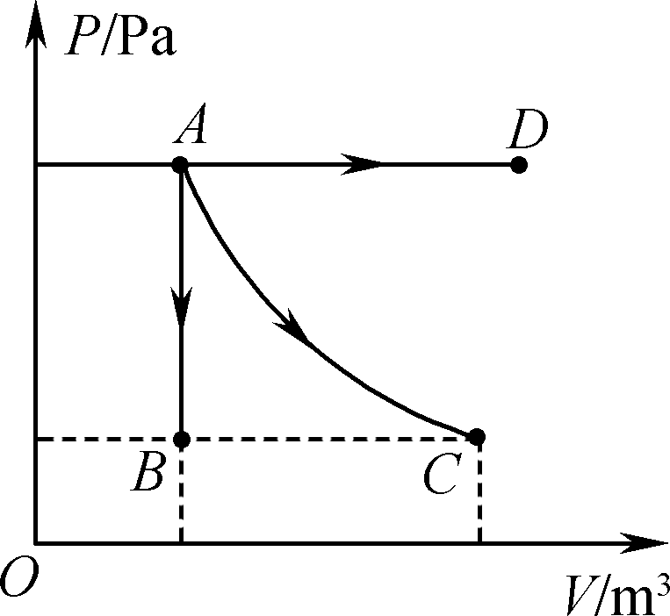
(2) 一定质量的理想气体从初状态A分别经不同过程到达末状态B、C、D，它们的P V图象如图所示．其中AB是等容过程，AC是等温过程，AD是等压过程．则内能减小的过程是________(选填“AB”“AC”或“AD”)；气体从外界吸收热量的过程是________(选填“AB”“AC”或“AD”)．
(3) 如图所示，导热性能良好的气缸开口向上，用轻质活塞封闭体积为V₀的理想气体，外界大气压强为p₀，轻质活塞横截面积为S，与气缸之间的摩擦不计．现在活塞上面加砂子，使活塞缓慢下移，当砂子总质量为m时活塞静止在某一位置，此过程中外界对气体做的总功为W.重力加速度为g，环境温度不变．求：
①该位置气体的体积；
②此过程中气体放出的热量．
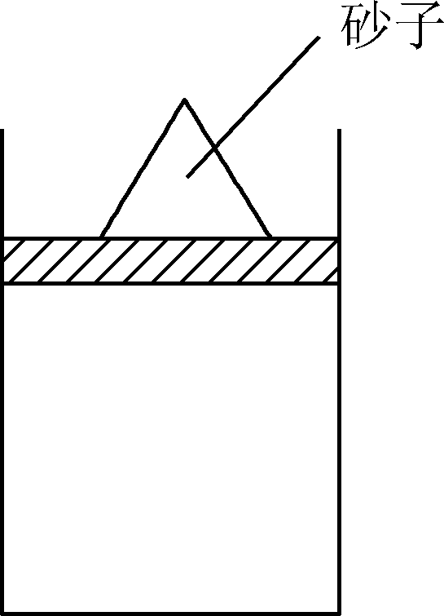

B. [选修3 －4](12分)
(1) 下列说法正确的是________．
A. 全息照片的拍摄利用了光的干涉原理
B. 麦克斯韦预言并用实验验证了电磁波的存在
C. 变化的电场一定产生变化的磁场，变化的磁场一定产生变化的电场
D. 在光的双缝干涉实验中，若仅将入射光由绿光变为红光，则条纹间距变宽
(2) 如图所示，平衡位置处于坐标原点的波源S在y轴上振动，产生频率为50 Hz的简谐横波向x轴正、负两个方向传播，波速均为100 m/s，平衡位置在x轴上的P、Q两个质点随波源振动着，P、Q的x轴坐标分别为x_{P}＝3.5 m、x_{Q}＝－3 m，当波源S位移为负且向－y方向运动时，P、Q两质点的位移方向________，速度方向________．(选填“相同”或“相反”)
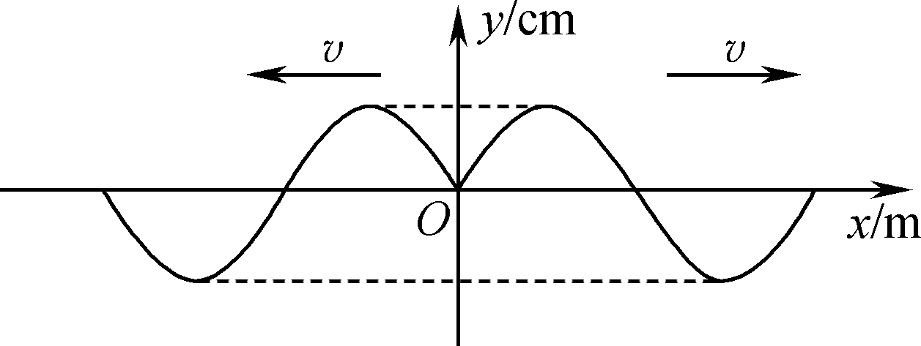
(3) 如图所示，某种单色光的光束a，以入射角i从平行玻璃板上表面O点入射，从下表面射出．已知平行玻璃板厚度为d，单色光的折射率为n，真空中的光速为c.求：
①该单色光在玻璃中传播的速度；
②该单色光在玻璃中传播的时间．
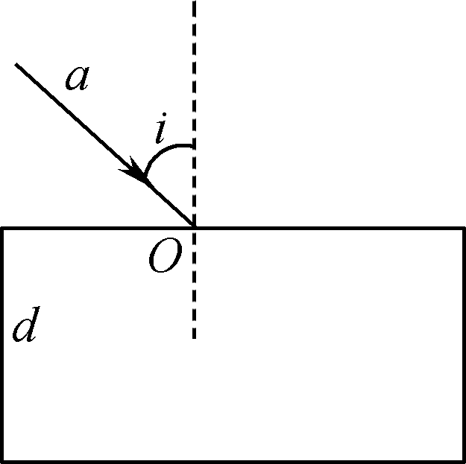
四、 计算题：本题共3小题，共47分．解答时请写必要的文字说明、方程式和重要的演算步骤．只写出最后答案的不能得分．有数值计算的题，答案中必须明确写出数值和单位．
14. (15分)如图所示，水平地面上固定着一个高为h的三角形斜面体，质量为M的小物块甲和质量为m的小物块乙均静止在斜面体的顶端．现同时释放甲、乙两小物块，使其分别从倾角为α、θ的斜面下滑，且分别在图中P处和Q处停下．甲、乙两小物块与斜面、水平面间的动摩擦因数均为μ.设两小物块在转弯处均不弹起且不损耗机械能，重力加速度取g.求：小物块
(1) 甲沿斜面下滑的加速度；
(2) 乙从顶端滑到底端所用的时间；
(3) 甲、乙在整个运动过程发生的位移大小之比．
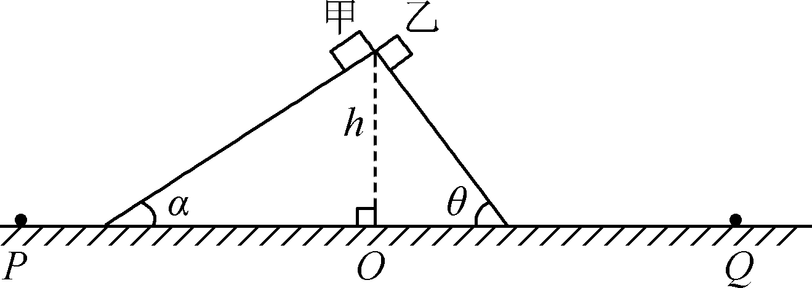

15. (16分)如图所示，质量为2m的足够长的金属导轨abcd放在光滑的绝缘水平面上，导轨bc段长为L.一电阻不计，质量为m的导体棒PQ放置在导轨上，始终与导轨接触，PQ左侧有方向竖直向上，磁感应强度大小为B的匀强磁场．棒PQ与导轨间的动摩擦因数为μ，左侧有两个固定于水平面的立柱保证棒始终静止不动．开始时，PQ左侧导轨电阻为零，右侧导轨单位长度的电阻为R.在t＝0时，水平向左的拉力垂直作用于导轨的bc边上，使导轨由静止开始做加速度为a的匀加速直线运动．且在某过程Ⅰ中，回路产生的焦耳热为Q，导轨克服阻力做的总功为W.重力加速度取g.求：
(1) 经t₁时间，回路中磁通量的变化量；
(2) 回路中感应电流随时间变化的关系式；
(3) 在某过程Ⅰ中金属导轨abcd的动能增加量．
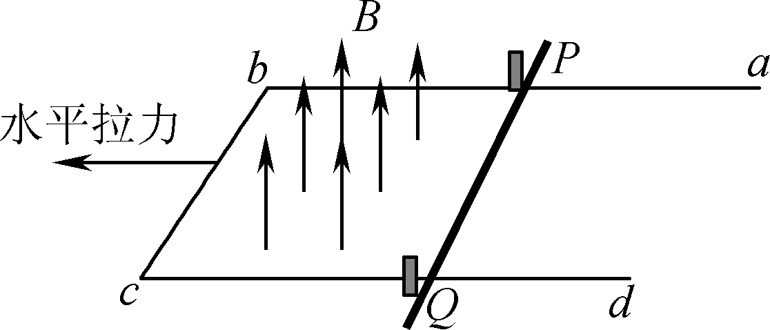

16. (16分)长为L的平行板电容器沿水平方向放置，其极板间的距离为d，电势差为U，有方向垂直纸面向里的磁感应强度大小为B的匀强磁场．荧光屏MN与电场方向平行，且到匀强电、磁场右侧边界的距离为x，电容器左侧中间有发射质量为m带＋q的粒子源，如图甲所示．假设a、b、c三个粒子以大小不等的初速度垂直于电、磁场水平射入场中，其中a粒子沿直线运动到荧光屏上的O点；b粒子在电、磁场中向上偏转；c粒子在电、磁场中向下偏转．现将磁场向右平移与电场恰好分开，如图乙所示．此时，a、b、c粒子在原来位置上以各自的原速度水平射入电场，结果a粒子仍恰好打在荧光屏上的O点；b、c中有一个粒子也能打到荧光屏，且距O点下方最远；还有一个粒子在场中运动时间最长，且打到电容器极板的中点．求：
(1) a粒子在电、磁场分开后，再次打到荧光屏O点时的动能；
(2) b，c粒子中打到荧光屏上的点与O点间的距离(用x、L、d表示)；
(3) b，c中打到电容器极板中点的那个粒子先、后在电场中，电场力做功之比．
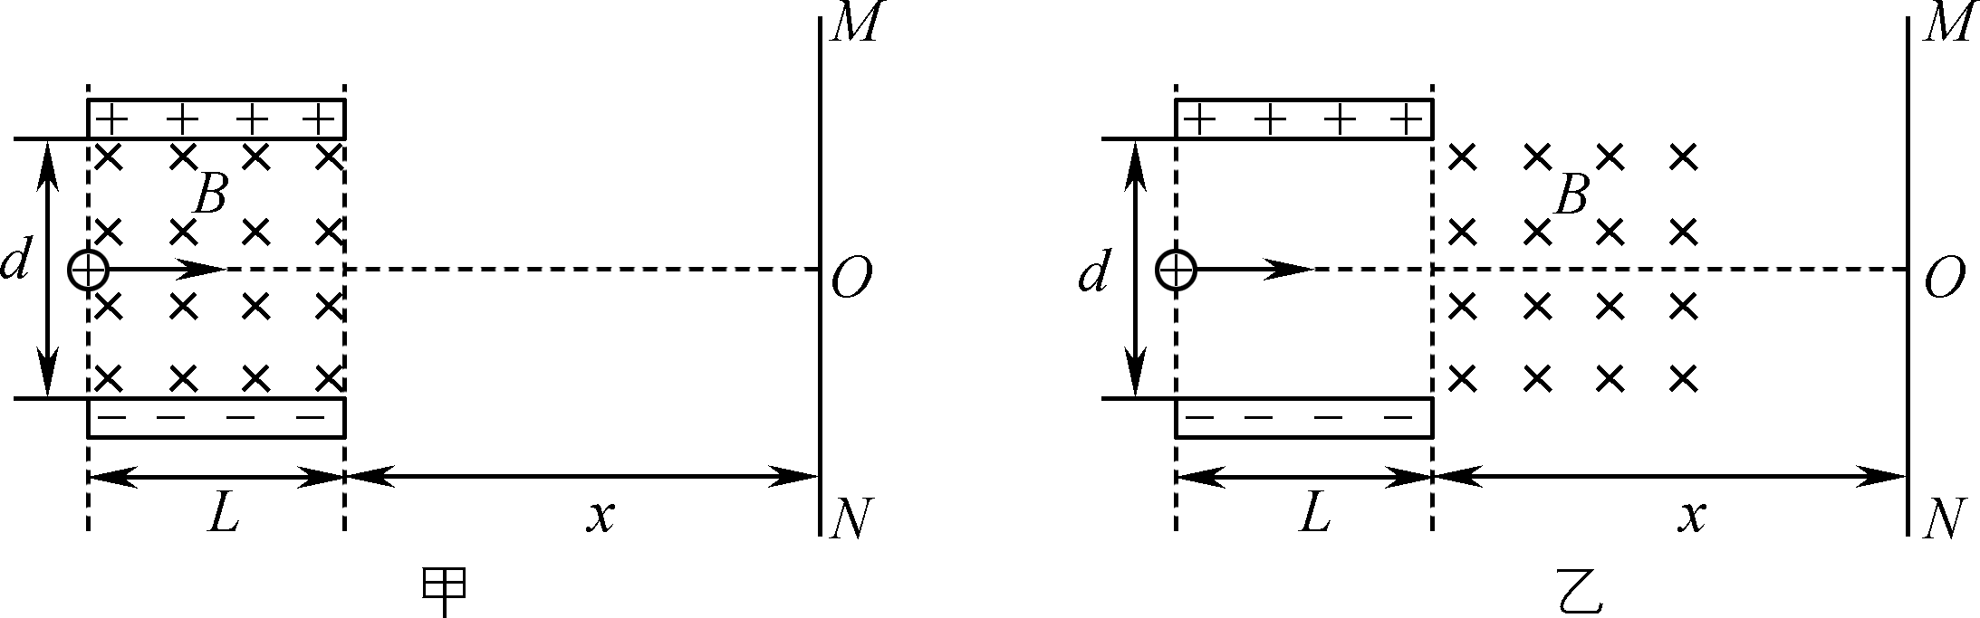

2019届高三模拟考试试卷(盐城)
物理参考答案及评分标准

1. D 2. A 3. C 4. C 5. B 6. AB 7. AC 8. CD 9. ABC
10. (1) 0.04(2分) (2) 甲(2分) 甲的加速度大，所受的阻力小(2分) (3) B(2分)
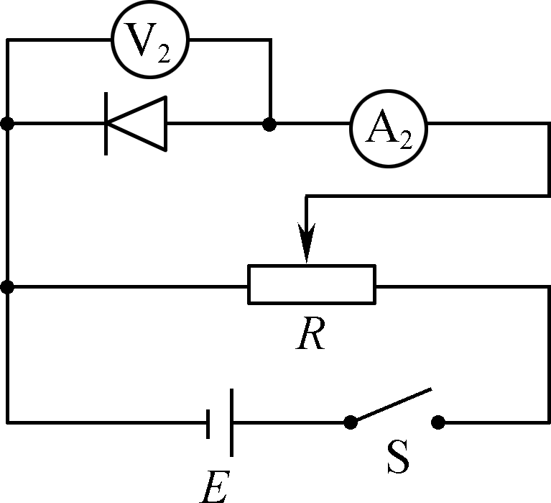
11. (1) 75(2分) (2) A(2分)
(3) ①V₂(2分) A₂(2分) ② 如图所示(2分)
12. (1) BC(4分，漏选得2分) (2) (2分) hc(2分)
(3) 解：①Δp＝0－mv₁＝－mv₁(2分)
②∑I＝Δp(1分)
I_{弹}－μmgt₁＋μmgt₂＝－mv₂－mv₁
I_{弹}＝μmg(t₁－t₂)－m(v₂＋v₁)(1分)
13. A(1) B(4分) (2) AB(2分) AC和AD(2分)
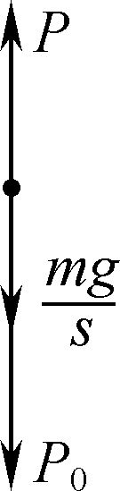
(3) 解：对活塞受力分析，如图所示
① p＝p₀＋(1分)
由pV＝p₀V₀ 解得V＝(1分)
② ΔU＝W＋Q＝0
Q＝－W(2分)
B(1) AD(4分，漏选得2分) (2) 相反(2分) 相同(2分)
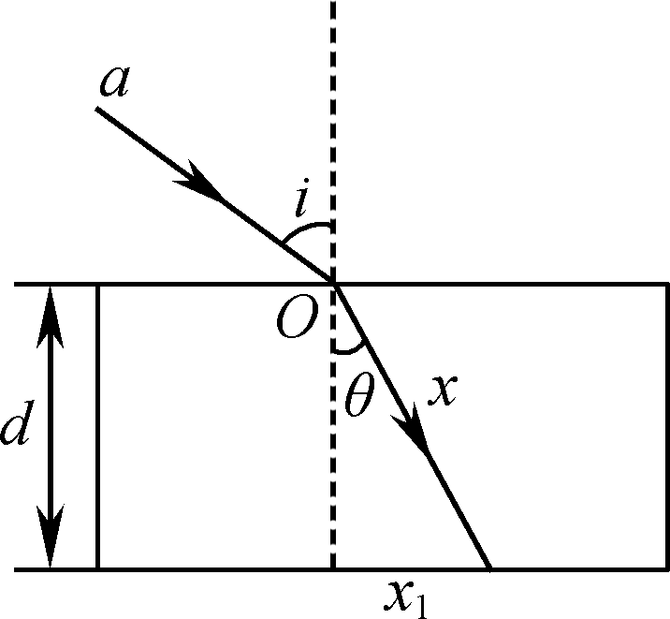
(3) 解：① 由公式有v＝(2分)
②如图所示，有n＝
sin θ＝
x²＝x＋d²
x²(1－sin²θ)＝d²
x＝(1分)
t＝＝＝(1分)
14. (15分)解：(1) 由牛顿第二定律可得F_{合}＝Ma_{甲}(1分)
Mgsin α－μ·Mgcos α＝Ma_{甲}(1分)
a_{甲}＝g(sin α－μcos α)(1分)
(2) 设小物块乙沿斜面下滑到底端时的速度为v，根据动能定理得
W_{合}＝ΔE_{k}(1分)
mgh－μmgcos θ·＝mv²(1分)
v＝(1分)
a_{乙}＝g(sin θ－μcos θ)
t＝(2分)
(3) 如图，由动能定理得Mgh－μ·Mgcos α·－μ·Mg(OP－)＝0(2分)
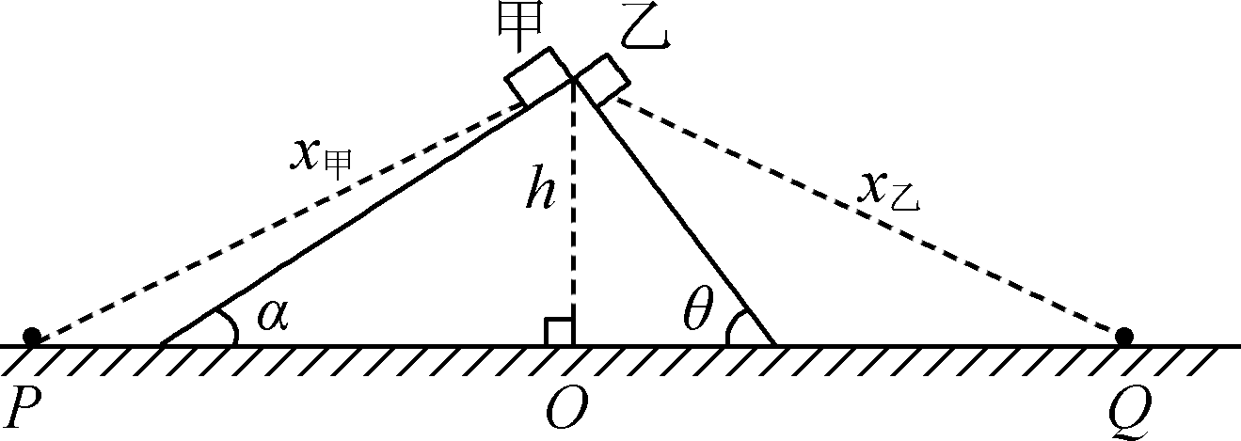
mgh－μmgcos θ·－μmg(OQ－)＝0(2分)
OP＝OQ(1分)
根据几何关系得＝＝(2分)
15. (16分)解：(1) ΔΦ＝B·Δs(1分)
Δs＝L·at(1分)
ΔΦ＝BLat(2分)
(2) E＝BLat(1分)
R_{回}＝2·at²R＝Rat²(2分)
I＝＝(2分)
(3) 设导轨在某过程Ⅰ发生的位移为x
2max＝ΔE_{k}(1分)
W＝Q＋μmgx(3分)
ΔE_{k}＝(3分)
16. (16分)解：据题意分析可作出abc三个粒子运动的示意图，如图所示．
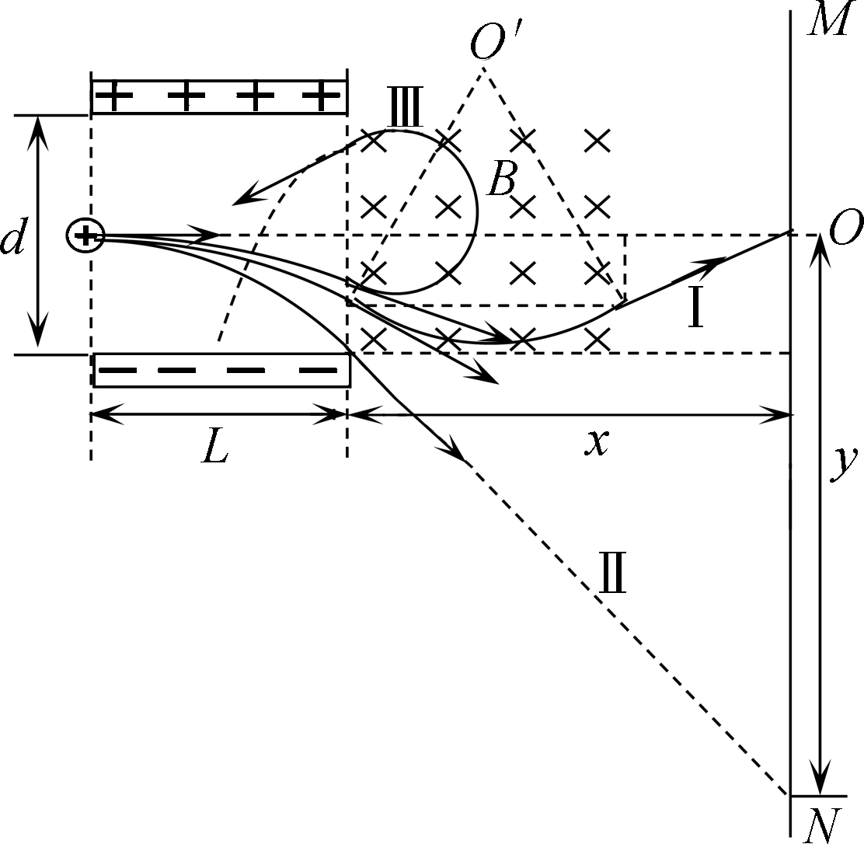
(1) 从图中可见电、磁场分开后，a粒子经三个阶段：第一，在电场中做类平抛运动；第二，在磁场中做匀速圆周运动；第三，出磁场后做匀速直线运动到达O点，运动轨迹如图中Ⅰ所示．
q＝Bqv
v＝(1分)
t＝＝(1分)
y_{a}＝t²＝(1分)
qy_{a}＝E_{ka}－m()²(1分)
E_{ka}＝(1分)
(2) 从图中可见c粒子经两个阶段打到荧光屏上．第一，在电场中做类平抛运动；第二，离开电场后做匀速直线运动打到荧光屏上，运动轨迹如图中Ⅱ所示．(1分)
设c粒子打到荧光屏上的点到O点的距离为y，根据平抛运动规律和特点及几何关系可得
＝(2分)
y＝d(＋)(2分)
(3) 依题意可知粒子先后在电场中运动的时间比为t₁＝2t₂(2分)
如图中Ⅲ的粒子轨迹，设粒子先、后在电场中发生的侧移为y₁，y₂
y₁＝·t(1分)
vy₁＝t₁
y₂＝vy₁t₂＋·t(1分)
y₂＝t
＝(1分)
＝＝(1分)

